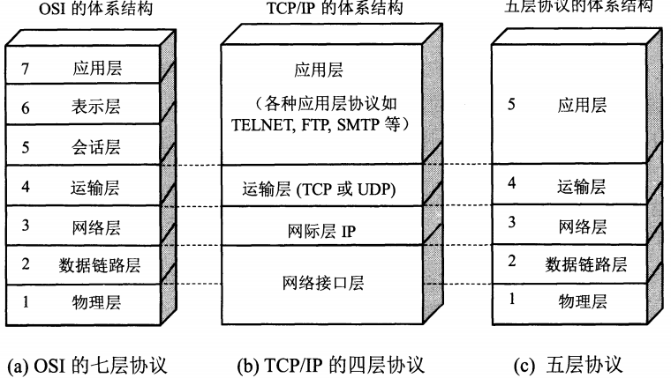
应用层的数据单元称为报文
运输层：
- TCP：传输控制协议 面向连接 可靠传输 面向字节流 传输的数据单元称为TCP报文段
- UDP：用户数据报协议 无连接 不可靠的数据传输服务 面向报文 传输数据单元称为用户数据报
网络层的传输数据单元称为IP数据报
数据链路层的传输数据单元称为帧
物理层的传输数据单元称为比特
每一层数据单元+控制信息=协议数据单元PDU

运输层：
运输层提供应用进程之间的逻辑通信。运输层为应用进程之间的通信建立逻辑信道。
网络层提供主机之间的逻辑通信。网络层为主机之间的通信建立逻辑信道。
主机的应用进程和一个端口号绑定。网络中任意两个主机通信，需要知道Ip地址+端口号。
服务器使用的端口号：熟知端口号和登记端口号。熟知端口号分配给固定应用进程，如FTP-21、SSH-22、Telnet-23、SMTP简单邮件传输服务-25、Http-80、Https-443、域名解析服务-53、MySQL-3306；登记端口号需要登记后使用防止重复
客户端使用的端口号：仅在应用进程执行时才动态选择
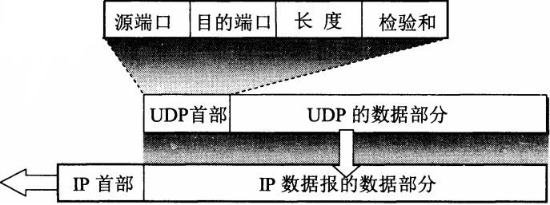
UDP：用户数据报协议 无连接 不可靠的数据传输服务 面向报文 支持一对一&一对多&多对一和多对多 UDP用户数据报首部8字节：源端口&目的端口（分用复用）、检验和（差错检测）、用户数据报文长度
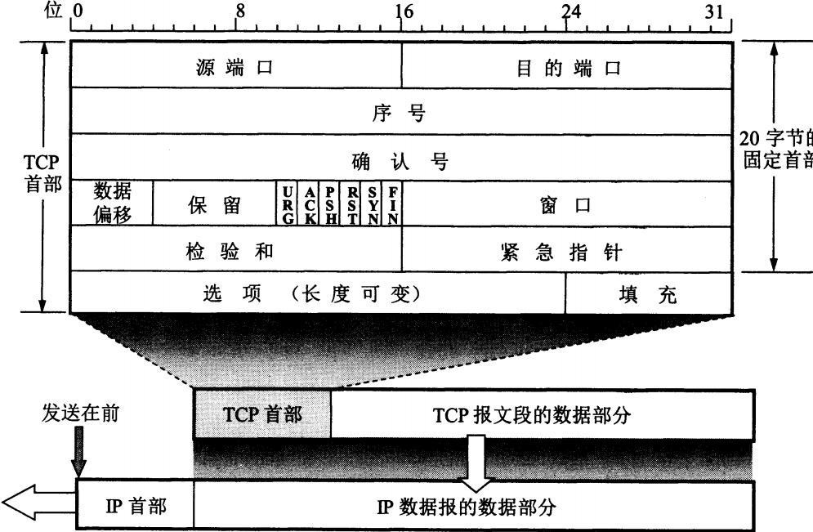
TCP：传输控制协议 面向连接 可靠传输 面向字节流 一对一全双工
，支持分用复用、差错检测、流量控制、拥塞控制
可靠传输，指接受的分组没有比特差错，同时没有分组丢失、分组重复、分组失序
ARQ（停止等待协议）和连续ARQ在不可靠的传输网络上实现可靠传输
ARQ自动重传请求（停止等待协议），发送方超时自动重传而不是接收方请求发送方重传
TCP采用连续ARQ，发送窗口内的字节不用等待确认即可连续发送，接收方累积确认。
累计确认，收到多个TCP报文段再一次性确认，确认号为N，表示<=N-1的字节都已收到。
TCP报文段的发送时机：(1)发送缓存的数据量达到最大报文段长度，组装成一个TCP报文段发送；(2)计时器到，组装TCP报文段发送；(3)应用进程指明push，PSH=1，立即发送
累计确认的发送时机：捎带确认、推迟固定时间确认、连续收到多个具有最大长度的报文段则每隔一个报文段确认一次
为拥塞控制，TCP采用快重传，与累计确认矛盾，每收到一个TCP报文段，发送一个确认，即使收到的报文段是失序的，也对之前确认过的字节重复发送确认。采用快重传，发送方如果收到3个连续的重复ACK确认（即共收到4个确认号相同的确认），则不会认为网络发生了拥塞，而是某TCP报文段丢失或因出错被丢弃
在ARQ和连续ARQ中，接受方收到重复分组，则丢弃该分组，但也要发送确认；收到检测出差错的分组，则丢弃该分组，什么也不做。
TCP报文段首部20~60字节，其中前20字节固定，后边4N字节看需求增加。首部的序号是当前报文段数据部分第一个字节的序号。首部的确认号为N，表示<=N-1的字节都已收到。首部的紧急URG控制位与紧急指针配合，紧急数据放到TCP报文段数据部分刚开始，如ctrl+c命令。首部的PSH，PSH置为1，则发送发收到应用层的推送数据，则立即发送，不用等发送缓存达到最大报文段长度或等固定时间再发送；接受方TCP收到紧急数据，立即交付应用层，不用等接受缓存满再交付。首部的窗口值，是发送方的接收窗口，单位为字节，窗口值不停动态变化。
发送窗口=min{接收窗口，拥塞窗口}
不考虑拥塞控制时，发送窗口后沿不动（没有收到新的确认）或者前移（收到新确认），前沿不动（没收到新的确认或收到新确认但首部的窗口值变小）或者前移。发送窗口前沿可能后移，但TCP标准强烈不赞成这样做。
传输控制协议TCP，有流量控制和拥塞控制。
流量控制，控制发送方的发送速率，让接收方能来得及接收。接收方应用进程处理慢，从TCP接收缓存取数据慢，则接收缓存的可用空间变小，接收窗口变小。
流量控制针对一条TCP连接，主要受制于接受方的接收能力。
拥塞控制针对整个网络，受制于路由器缓存、带宽、路由器处理能力等等。由于目前计算机网路通信链路出现差错而导致分组丢失或出错的概率很小，不足%1，因此出现超时重传，即可认为网络发生了拥塞。
夜晚2点服务器向个人电脑发送数据，网络质量很好没有拥塞，发送速率可达1Gbit/s，但接受方个人电脑性能差，处理数据速度慢，因此数据在接受缓存累计，接收缓存可用空间小，接收窗口小，此时接收方将自身的接收窗口值通知给发送方，流量控制。
一个公司的500台服务器与另一个公司的500台服务器互传文件，发送速率都很高，此时接收方接收能力没问题，但整个网络的输入负载超过网络所能承载，需要拥塞控制。
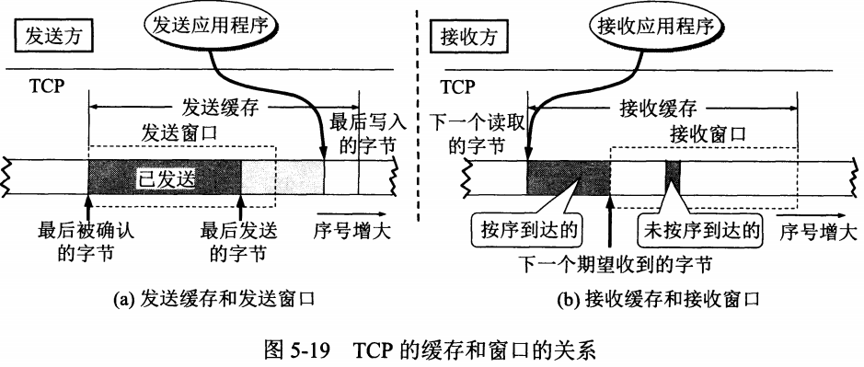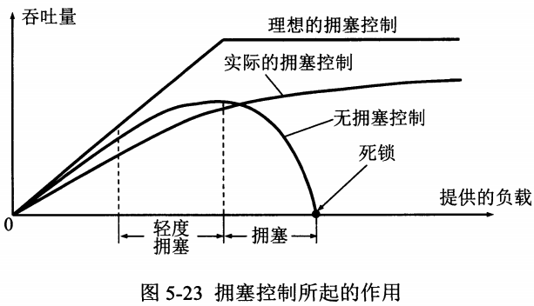
拥塞控制：慢开始，拥塞避免、快重传、快恢复
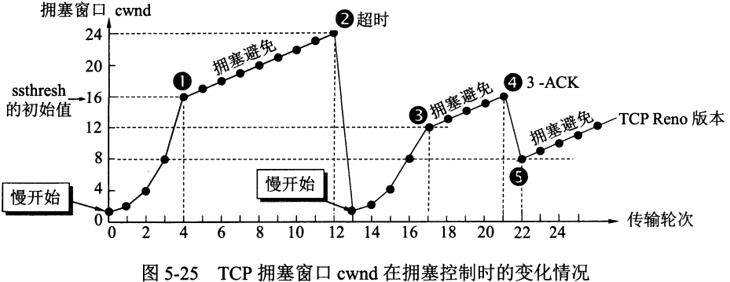
初始门限值，超时后、收到3个重复ACK确认后门限值变为当前拥塞窗口值的一半
超时，拥塞窗口变为慢开始初始时刻的门限值，收到3个重复ACK确认拥塞窗口变为当前拥塞窗口的一半

网络层：
数据链路层，链路质量好，仅CRC检测比特差错；链路质量差，CRC和帧丢失、帧重复、帧失序检测
TCP、UDP首部的检验和字段，检验首部+数据部分
IP首部的检验和字段只检验首部，因为每经过一个路由器首部中总长度、标志、生存时间等字段可能发生变化，不检验数据部分可减少计算量
网络层提供无连接、尽力而为的数据传输服务。不提供服务质量的承诺，不保证分组交付的时限，分组可能丢失、出错、重复、失序。优点：(1)根据应用需求，是否可靠传输交给上层运输层，灵活；(2)路由器相比电路网的交换机，功能简单、造价低
网络层协议：网际控制报文协议ICMP和网际组管理协议IGMP用到IP协议，IP协议用到地址解析协议ARP
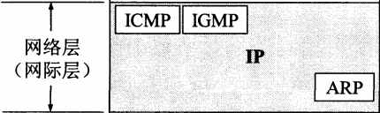
互联网上的交付分为两种：在本网络上的直接交付、到其它网络的间接交付（经过至少一个路由器，但最后一次一定是直接交付）
IP地址在整个互联网范围是唯一的，公网IP。
专用网使用私网IP。有些单位使用TCP/IP协议组网，且网内主机不和互联网通信，则不需要全球唯一IP地址，可以在本机构内自行分配IP地址（可能与互联上某主机或路由器的IP地址重复但无妨），称为私网IP地址，这种网络称为“专用网、私网PN”。一个单位拥有两个办公场所，各自一个专用网，要使两个专用网之间可以通信，则需要使用VPN虚拟专用网技术。要使专用网又能和互联网通信，则需要NAT路由器。
私网IP地址规定为10.0.0.0 到 10.255.255.255，或者172.16.0.0 到 172.31，或者255.255,192.168.0.0 到 192.168.255.255。这三段的IP是预留给私网使用，所以并不能直接作为Internet 上面的连接之用。
ipconfig查出来的是你本机的IP地址，也就是内网私有地址，此类地址仅在局域网使用，不能联通外网。如10.128.241.161
百度查出来的地址是你上网的共有地址，也许并不是你主机的地址，而是电信或联通分给你的地址，用于连接互联网。如06.120.206.161北京市电信
IP地址三个阶段：分类IP地址、分类IP地址+子网划分、无分类编址（CIDR，无分类域间路由选择）
分类IP地址，单播A、B、C类，多播D类、E类未使用。网络号+主机号
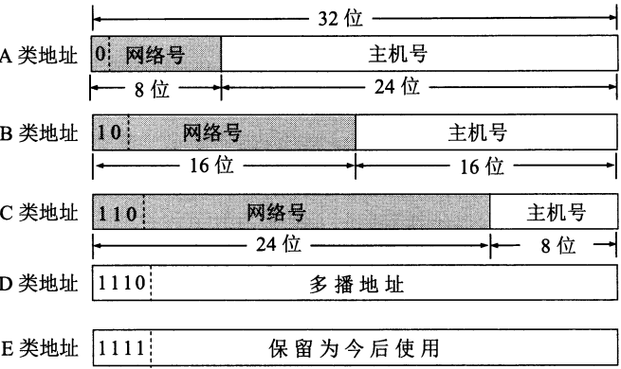
点分十进制表示法，如10.3.8.211。由第一个十进制数可确定IP地址是A类还是B、C、D、E类。主机号不能全0（网络号+全0的IP地址是网络地址），不能全1（全1表示该网络下的所有主机）。A类IP地址可以指派的网络号不能全0（网络号全0表示本网络），不能是01111111（127用于本地协议软件的环回测试，如果要发送的IP数据报的目的IP地址的网络号为127，则该数据报不会被送到网络上而是被本主机的协议软件直接处理），B、C类IP地址可以指派的网络号是2的(网络号位数)次方-1，不能是最小的那个数。
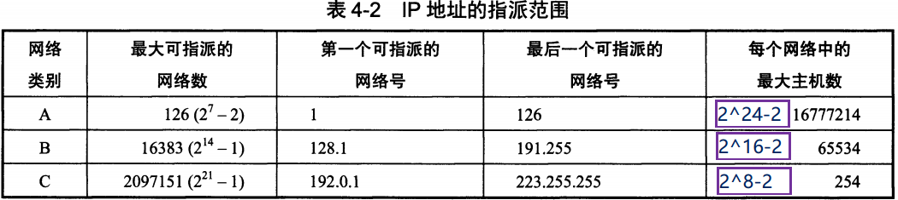
IP地址管理机构仅分配网络号。该网络号对应的所有主机号由得到网络号的单位自行分配使用。2级结构分类IP地址的网络号资源有限、拥有很少主机的单位申请一个A类地址造成IP地址空间浪费。子网划分的优点：减小广播域、增加IP地址的利用率、提高安全性（网络越小入侵的途经小、小的网络也比较容易部署特别的安全策略）、便于维护（大的网络要查找故障点是相当困难的）
对于分类IP地址，从主机号中取前边若干位作为子网号，则2级分类IP地址变为3级分类IP地址，网络号+子网号+主机号。子网划分后，假设子网号有n位，则子网数2^n-2（除去全0全1），假设主机号有m位，则该子网下的最大主机数2^m-2（除去全0全1），因此子网划分增加了灵活性，但减少了能连接在网络上的主机数（减少了可用IP地址）。
B类地址的主机号共16位，从中取8位作为子网号，子网掩码如下：
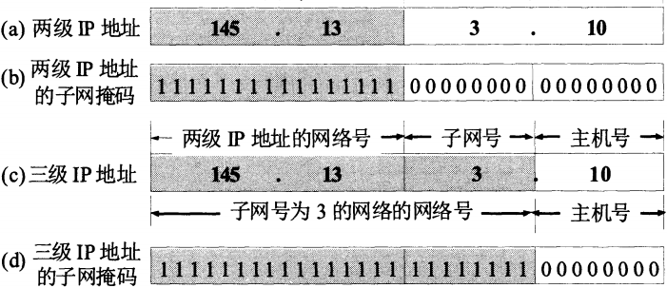
无分类编址CIDR的IP地址，前缀+主机号，当前缀>8位且<24位时，一个CIDR地址块包含的网络地址数相当于多个C类网络（甚至是多个B类网络），因此可实现路由聚合，构成超网。如128.14.35.7/20，表示其中前20位是前缀，后边12位是主机号。无分类编址IP地址前缀有多少位，则子网掩码前边多少个1.
子网划分与CIDR地址块的区别：
(1)子网划分后，本单位以外的网络看不见本单位是否划分子网，即对外仍是一个网络。即本单位以外的路由器的路由表不发生改变。子网间的通信需要使用路由器。某单位原本仅一个路由器R1，如果想划分了三个子网，则需要新购置2个路由器，然后R1星形连接R2、R3，R1、R2、R3各自连接一个交换机拥有一个小的子网。网络中原本就存在的其它路由器的路由表不变（包括与R1相连的），仅R1的路由表发生改变（ R2、R3的路由表需要新建），R1、R2、R3的表项里的子网掩码都是三级IP地址的子网掩码，而不是两级IP地址的默认子网掩码。
(2)使用CIDR，ISP分配给大学一个CIDR地址块，如206.0.68.0/22，则大学可自行分配该地址段的所有IP地址，如再划分出下属4个系的各自CIDR地址块。一般，大学下属的第四系希望 ISP 把转发给四系的数据报直接发到四系而不要经过大学的路由器，因此，在 ISP 的路由器的路由表中，至少要有以下两个项目，即 206.0.68.0/22 (大学） 和 206.0.71.128/25 (第四系），ISP的路由器收到一个实际发往第四系的数据报，会根据最长前缀匹配的原理，找到一下跳站点为第四系路由器而不是大学路由器。CIDR地址块下再划分小的CIDR地址块，会影响网络外的其它路由器的路由表，而且每个小CIDR地址块对应的网络的路由器可以直接与单位外的其它路由器相连。
分类IP地址、使用子网划分的分类IP地址、CIDR IP地址可以用子网掩码统一起来，即无论使用哪种I地址，IP地址与子网掩码与运算，都可得到网络地址。标准规定必须使用子网掩码，即使是没有划分子网，便于查找路由表
具有相同网络号+子网号或者CIDR前缀的主机是一个网络，用转发器、集线器连接多个主机，或者网桥、交换机连接的多个局域网，仍是一个网络
转发器，铜轴电缆总线结构以太网时期使用，物理层，信号放大，扩展以太网
集线器，双绞线集线器星形拓扑，物理层，逻辑上仍是总线结构，使用CSMA/CD协议
一个集线器星形连接多个集线器，这多个集线器再星形连接主机
网桥，接口少，星形连接集线器
交换机，多接口网桥，直接星形连接主机，即插即用，自动学习帧转发表，根据MAC地址存储转发
对10Mbits/s使用集线器的以太网，如连接10个用户，则每个用户1Mbits/s；对10Mbits/s使用交换机的以太网，如连接10个用户，则每个用户10Mbits/s，总速率100Mbits/s
路由器用路由选择协议获取更新路由表
地址解析协议ARP，对本网络的所有主机和路由器，由IP地址映射到MAC地址。主机和路由器都有ARP高速缓存，存储本网络所有主机和路由器的IP地址到MAC地址的映射。IP数据报传送到某主机或路由器，查路由表得知一下站的IP地址，然后从ARP高速缓存中查该IP映射到的MAC地址，然后写入数据链路层帧首部的目的帧地址字段。如果在ARP高速缓存中查不到下一站IP地址对应的MAC地址，则在本局域网广播ARP请求分组，“我的Ip地址是xxx，我的MAC地址是xxx，我想知道IP地址位xxx的主机的MAC地址是多少”，收到广播的某一主机的IP地址与要查询的一致，则点对点回复“我的IP地址是xxx，我的MAC地址是xxx”。映射表的所有项都设置有生存时间，一旦某个映射项超过生存时间则删除之
分类IP地址使用子网掩码时分组转发流程：目的网络地址、子网掩码、下一跳IP地址
(1)发送主机将目的IP地址&运算本网络子网掩码，结果如果等于本网络网络地址，则说明目的主机在本网络中，由ARP获得目的IP对应的MAC地址，写入MAC帧的目的MAC地址字段，直接交付
(2)如果目的主机不在本网络，则查找发送主机的路由表，依次将每一表项的子网掩码与目的IP与运算，如果值等于该项的目的网络地址，则查ARP获取该项的下一跳IP地址对应的MAC地址（是个路由器），修改目的MAC地址，发送MAC帧到下一跳路由器
(3)路由器收到后，查目的IP指定的主机是否属于某个与自己相连的某个网络：对与路由器相连的各网络逐个排查：目的IP&运算子网掩码，如果结果等于相应的目的网络地址。如果是，则直接交付。
注意：如果有主机特定路由和默认路由，则顺序是先排查是否可直接交付，不能再查普通路由，查不到，再默认路由
网络中的主机和路由器都有ARP高速缓存，都有路由表
计算机网络中主机数远大于路由器数目，路由器之间交换路由信息更加频繁，出于效率，主机与路由器之间并不定期交换路由信息，而是开始时每个主机只设置一个默认路由，所有发送到本网络之外的数据报都先传送给默认路由。使用自治系统内路由选择协议OSPF，每个路由器都有整个网络完整的拓扑结构，因此默认路由知道源主机到目的主机的最佳路由，如果最佳路由是另一个路由器R，则用网际控制报文协议ICMP中的差错报告报文告知源主机，源主机则在其路由表新添一项：到目的IP地址为xx时，主机应先传送报文段到路由器R，而不是默认路由。
当前互联网（Internet）采用基于ISP的多级结构：主干ISP->地区ISP->本地ISP
